Контрольное задание №3 (2017/18 учебный год)

Протопланета (8 баллов)
В некоторой звёздной системе находятся протопланеты. Одна из них, двигаясь по параболической орбите, в точке перицентра сталкивается с другой протопланетой такой же массы, но движущейся по круговой орбите. В момент удара скорости обоих тел были сонаправлены, а после удара произошло слияние объектов без потери массы. Определите эксцентриситет орбиты нового объекта.
«Волосатая» гостья (5 баллов)
17 января 2016 года комета С/2013 US10 приблизилась к Земле на минимальное расстояние. Наблюдаемый горизонтальный параллакс этой кометы составил 12”. 18 марта того же года этот параллакс стал равным 4”. Оцените среднюю скорость перемещения относительно Земли этой кометы? Землю считать шаром с радиусом равным 6370 км, значение астрономической единицы составляет 149600000км.
Тени в полдень и полночь (6 баллов)
Наблюдатель при помощи высокоточной рулетки в Северном полушарии в один и тот же день измерил длину самой длинной и самой короткой теней от вертикального метрового кола: 5,671м и 1,732 м соответственно. На какой географической широте такое возможно? Каким было склонение Солнца в это время? Считать Солнце точечным источником света, рефракцию атмосферы не учитывать.
Новогоднее открытие (21 балл)
Вечером 1 января 1801 года итальянский астроном Джузеппе Пиацци открыл новую планету Солнечной системы. По-крайней мере, сам ученый был уверен, что обнаруженный им объект являлся именно планетой. В ходе дальнейших наблюдений астрономы выяснили, что промежуток времени между двумя последовательными противостояниями этой «планеты» составляет 466,68 суток, причём минимальное расстояние, на которое она приближалась к Земле, определённое в одно из великих противостояний оказалось равным 1,5465 а.е. Считая орбиту Земли круговой, выполните следующие задания.
- Укажите, как называется объект, открытый Джузеппе Пиацци. Каковы его астрономические символы? (3 балла)
- К какому типу объектов он был отнесён вскоре после открытия? К какому типу объектов он относится в настоящее время? (2 балла)
- Определите сидерический период обращения данного объекта вокруг Солнца. (2 балла)
- Определите размер большой полуоси его орбиты. (2 балла)
- Определите перигелийное и афелийное расстояния для данного объекта.
(4 балла)
- Определите эксцентриситет его орбиты. (2 балла)
- Определите круговую скорость объекта. (2 балла)
- Определите скорость объекта в афелии и перигелии. (4 балла)
Как я знаю небесную сферу? (40 баллов)
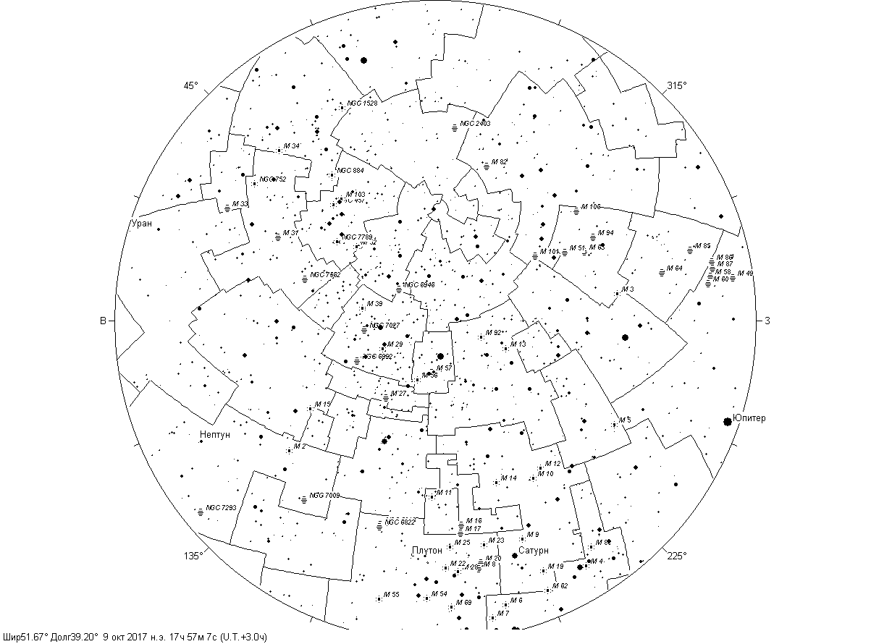
- Впишите названия всех видимых на фрагменте небесной сферы созвездий внутри их контуров.
- Подпишите названия звёзд α в созвездиях на карте.
- Занесите нанесённые на карту галактики каталога Мессье в таблицу:
Галактики
- В каких созвездиях находятся планеты, нанесённые на карту?
- К каким группам относятся данные планеты?

Ответы принимаются до 28.03.2018 г.

